Федеральное государственное бюджетное образовательное учреждение высшего профессионального образования

«Российская академия народного хозяйства и государственной службы при Президенте Российской Федерации»

Нижегородский институт управления

Кафедра Информатики и информационных технологий

Дисциплина «Программирование»

ОТЧЕТ

О ПРОДЕЛАННОЙ ПРАКТИЧЕСКОЙ РАБОТЕ № 4

Выполнила студентка группы Иб-321

Солдатова Елена Николаевна

Нижний Новгород

2023 г.

**Задание**

Ответить на вопросы, получив ответы на основе результатов выполнения написанных вами программ.

***Вопрос 1***.

Какие преобразования типов НЕ выполняются автоматически (возможно, несколько вариантов):

Из short в int

Из int в short

Из boolean в int

Из byte в float

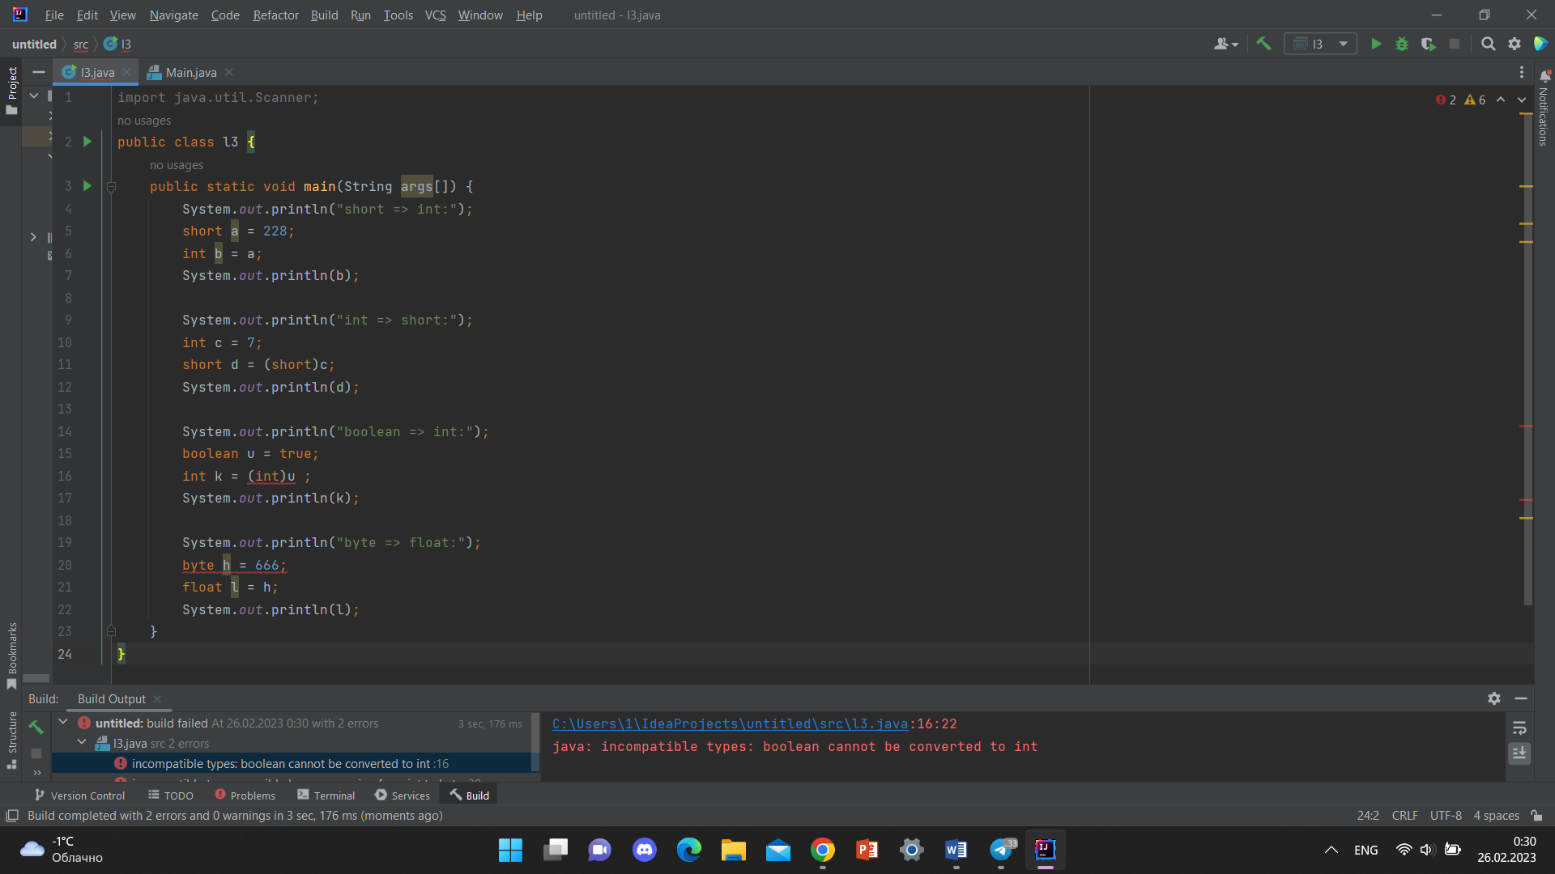

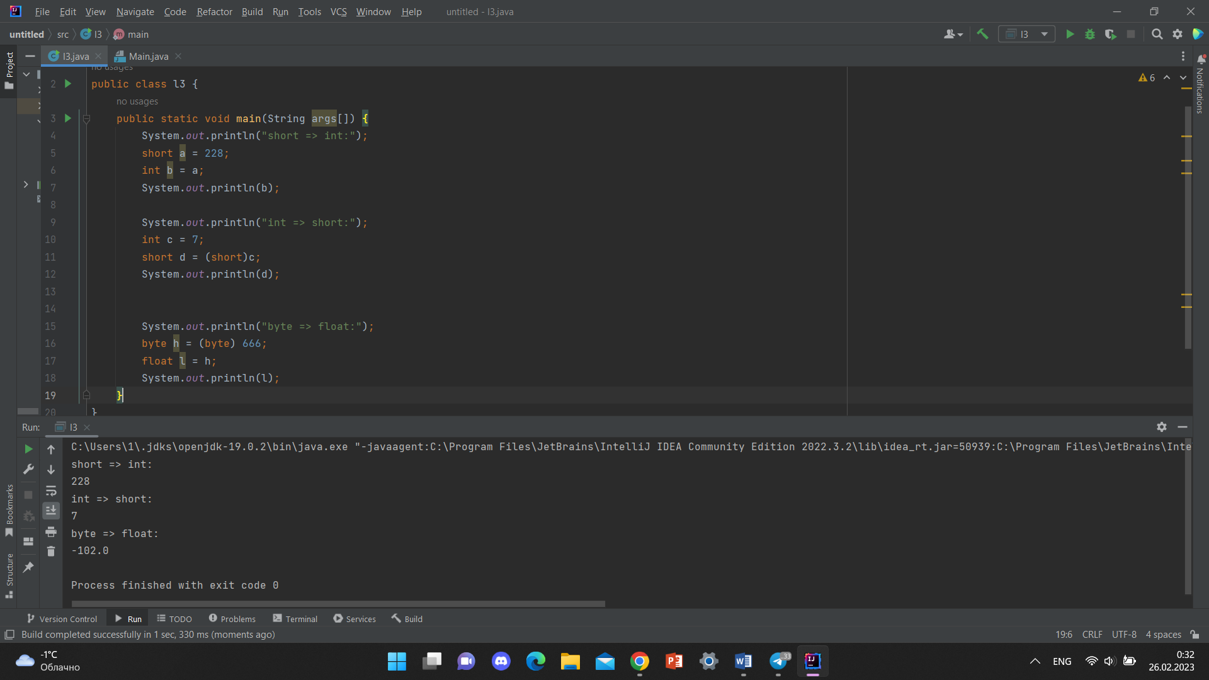

Из short в int происходят автоматически т.к. расширительные преобразования

Из int в short преобразование не расширительное, поэтому используем слово short для преобразования.

Из boolean в int выдает ошибку, преобразование невозможно.

Из byte в float происходят автоматически т.к. расширительные преобразования.

***Вопрос 2***

*Что будет выведено на консоль в результате выполнения следующей программы и почему?*

public class Program {

public static void main(String[] args) {

short shortNum = 257;

byte byteNum = (byte)shortNum;

System.out.println(byteNum);

}

}

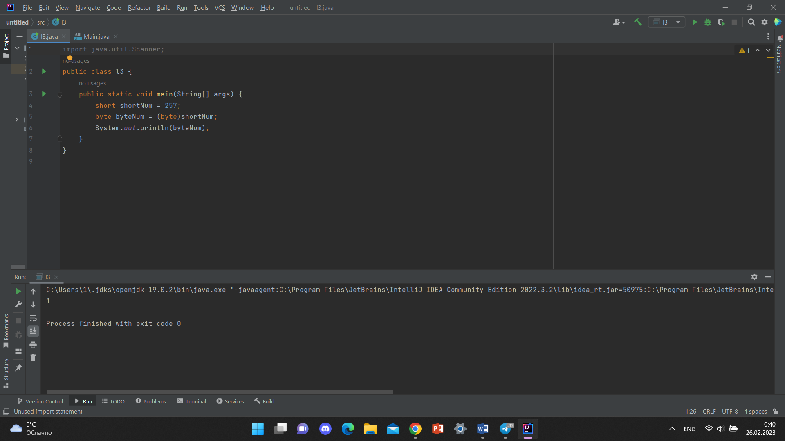

При 257 в консоль выведется 1, т.к. 257 вне диапазона для типа byte от -128 до 127, поэтому произойдет усечение значения. В двоичной системе счисления 257=100000001, при переходе в byte 257=00000001 т.к. есть ограничение 8 битами. 00000001 в десятичной системе счисления равен 1.